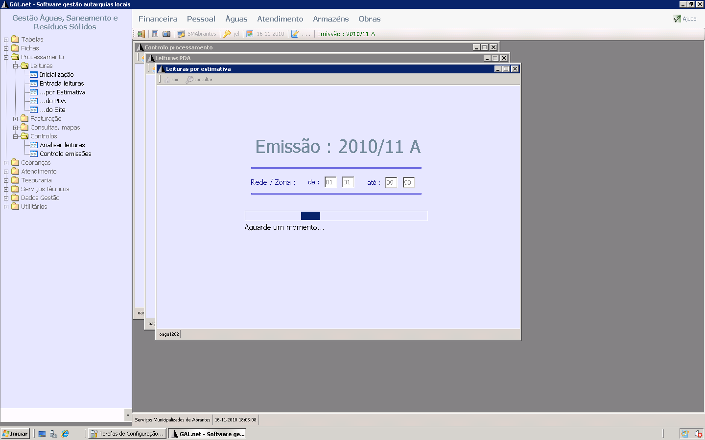

LEITURA POR ESTIMATIVA

É efetuada a pedido do utilizador

ATENÇÃO : é irreversível

